Eettisyyden ja kestävän kehityksen huomioiminen kielten opetuksessa: haasteita ja mahdollisuuksia

Salla-Riikka Kuusalu, Leena Maria Heikkola, Minna Maijala, Maarit Mutta, Katja Mäntylä & Judi Rose

Miten suomea ja Suomessa opiskeltavia vieraita kieliä voidaan opettaa eettisesti ja kestävästi? Millaisia ovat eettiset ja kestävän kehityksen oppisisällöt ja opetusmenetelmät kielten opetuksessa? Vastauksia näihin kysymyksiin selvitetään Turun yliopiston Kieli- ja käännöstieteiden laitoksen (KKL) vuonna 2021 käynnistyneessä Koneen Säätiön rahoittamassa nelivuotisessa tutkimushankkeessa Eettisesti kestävä kielten opetus (EKKO).

Kielten opetuksen suhde eettisyyteen ja kestävään kehitykseen

Ilmastonmuutos on lisännyt maahanmuuttoa ja yhteiskunnat ovat nykyään kielellisesti ja kulttuurisesti moninaisempia. Tarve kestävän kehityksen edistämiseen maailmanlaajuisesti kasvaa kiihtyvällä vauhdilla. Ympäristön saastumiseen, luonnonvarojen kulutukseen ja ilmastonmuutokseen liittyvät ongelmat koskettavat jokaista, mutta kielten tärkeys ihmisten välisen kommunikaation ja ymmärryksen välineenä näissä asioissa usein unohdetaan. Tätä taustaa vasten EKKO-tutkimushankkeen tavoitteena on selvittää, mitä eettisyys ja kestävä kehitys voivat tarkoittaa kielten opetuksessa ja kielten opettajien koulutuksessa.

Kysyimme huhtikuussa 2021 Turun yliopiston KKL:n Kielten ilta -tilaisuuteen osallistuneilta kielten opettajilta ja kielten opetuksen parissa työskenteleviltä, mitä kestävä kehitys heidän mielestään tarkoittaa kielten opetuksessa. Kuten kuviossa 1 esitetystä sanapilvestä käy ilmi, että siihen liitettyjen asioiden kirjo ulottui yhteiskunnallisesta tasa-arvosta digitaalisiin oppimateriaaleihin. Kouluopetuksessa kestävän kehityksen aihepiirit liitetään usein lähinnä fyysiseen ympäristöön (esim. ekologisuus, kierrätys), minkä takia niiden ajatellaan koskevan pikemminkin luonnontieteiden kuin kielten opetusta. Aineenopettajien keskuudessa tehtyjen tutkimusten mukaan kielten opettajat eivät huomioi kestävän kehityksen aihepiirejä sen takia, että he eivät välttämättä pidä niitä relevantteina oman aineensa kannalta. Tutkimukset ovat kuitenkin osoittaneet, että kielten opetuksessa huomioidaan erityisesti sosiaalisen ja kulttuurisen ulottuvuuden aihepiirejä, esimerkiksi kielellistä ja kulttuurista moninaisuutta. Ymmärrettävästi moni kielten opettaja saattaakin olla sitä mieltä, että kestävän kehityksen aihepiirit ovat tarpeeksi esillä muiden aineiden opetuksessa ja esimerkiksi lukion laaja-alaisissa opinnoissa ja sen vuoksi eivät koe niiden käsittelyä tarpeelliseksi kielten tunneilla. Opetussuunnitelman perusteet edellyttävät näiden aihepiirien huomioimista kaikkien oppiaineiden opetuksessa ja oppimateriaaleissa. Joissain kieliaineissa, kuten lukion A1-englannissa ja B1-ruotsissa, kestävä kehitys näkyy aiheelle omistetun kurssin teemoissa ja sitä myötä myös oppimateriaaleissa. Kielten oppimateriaaleissa huomioidaan paljon kulttuurisen ja sosiaalisen kestävyyden alle lukeutuvia aiheita, kuten monikulttuurisuus, vaihto-opiskelu, ystävyys, onnellisuus ja oma hyvinvointi. Kielten opettajien koulutuksessa kestävän kehityksen aihepiirejä ei kuitenkaan välttämättä oteta esille tai niiden käsittely jää yksittäisen opettajankouluttajan harteille.

Kielten opetus voi edistää eettisten ja kestävien ratkaisujen löytämistä

Muuttuva maailma asettaa erityisesti koulutukselle suuria haasteita, mutta toisaalta juuri kasvatus ja opetus voivat antaa eettisesti kestäviä ratkaisuja moneen koko maailmaa koettelevaan kriisiin. Kielten opetuksessa eettisyyteen voi liittää hyvin monenlaisia asioita. Kielitaito mahdollistaa osallistumisen yhteiskunnalliseen vaikuttamiseen ja monesti kielitaidon edistäminen johtaa myös parempaan sopeutumiseen vieraassa kulttuurissa. Näin ollen kielten opetus lisää ihmisten välistä ymmärrystä, ja siten sillä on vaikutusta demokratian toteutumiseen yhteiskunnassa. Eettisyys kielten oppimisessa voi tarkoittaa myös tasavertaista mahdollisuutta hankkia monipuolinen kielitaito. Tämä korostuu tällä hetkellä Suomessa, jossa kielivaranto on kovasti kaventunut erityisesti 2010-luvulta lähtien. Kaikilla pitäisi olla myös tasavertaiset mahdollisuudet kehittää omaa kielitaitoaan asuinkunnasta ja yhteiskunnallisesta taustasta riippumatta. Tämän toteutuksessa on vielä paljon haasteita. Esimerkiksi maahanmuuttajataustaisten oppilaiden ja kantaväestön oppimistulosten välillä on eroja.

Kielen oppiminen linkittyy vuorovaikutukseen, joka yksilölle muodostuu ympäröivän maailman ja siinä asuvien erilaisten ihmisten kanssa. Korona-aikana vuorovaikutus ja esimerkiksi osallistuminen kielten opetukseen on voinut vaikeutua, koska kaikilla ei ole käytössään sopivia laitteita tai internetyhteyttä. Erityisesti ne vuorovaikutukselliset kielen osa-alueet, jotka ovat merkityksellisiä toimijuuden kannalta, ovat saattaneet etäyhteyksien avulla tulla heikommin huomioiduiksi. Yksi tulevaisuuden kielten opettajien haasteista on se, miten he pystyvät tukemaan lasten ja nuorten vastuullista toimijuutta yhtenä 2000-luvun keskeisenä taitona. Kielten oppiminen luokkahuoneessa ja sen ulkopuolella on osa ekologista systeemiä, joka sisältää yhteiskunnallisen ja kulttuurisen ymmärryksen sekä toimintakyvyn kannalta tärkeitä taitoja.

Tutkimushanke eettisestä ja kestävästä kielten opetuksesta

Kielten opettamisen ja kielten opettajien koulutuksen kautta avautuu tärkeä mahdollisuus vaikuttaa kielellisen tasa-arvon kysymyksiin, mutta se voi myös tukea ympäristön suojelun ja ilmastonmuutoksen torjumisen kaltaisten suurten haasteiden ratkaisemista. Kielitaito lisää kykyä oppia ja omaksua tietoa, mikä tekee globaalien ympäristöongelmien, ihmisoikeuksien, kulttuurierojen ja muiden laajojen kysymysten ymmärtämisen mahdolliseksi. EKKO-hanke selvittää kielten opettajien ja opettajaksi opiskelevien käsityksiä eettisistä teemoista sekä kestävän kehityksen aihepiireistä nimenomaan kielten opetuksen näkökulmasta. Tavoitteena on ensin kerätä tutkimustietoa kielten opettajien ja opettajaksi opiskelevien näihin aiheisiin liittyvistä käsityksistä ja asenteista sekä heidän tämänhetkisistä valmiuksistaan käsitellä niitä opetuksessa. Tutkimustiedon perusteella selvitetään, miten eettisyyttä ja kestävän kehityksen aihepiirejä voitaisiin laajemmin ottaa mukaan kieliaineiden opetussisältöihin. Tällaisten aihepiirien käsittely sopii hyvin opetussuunnitelman antamaan kehykseen sisältöjen laaja-alaisuudesta ja yli ainerajojen käsiteltävistä teemoista. Hankkeen tarkoituksena on myös tutkimustiedon pohjalta tuottaa kielten opettajille ja opettajaksi opiskeleville oppimateriaaleja ja oppaita, joiden avulla tietoisuutta ja aihepiirien esille tuomista opettamisessa voidaan lisätä. Toiveena on, että lähiaikoina hankkeessa syntyviä pedagogisia ratkaisuja ja oppilaita osallistavia opetusmateriaaleja päästäisiin pilotoimaan kielten oppitunneilla.

TÄMÄ ERILLISEEN ”LAATIKKOON”:

Pilotoinnin kautta eteenpäin

Eettisesti kestävä kielten opetus -hanke (EKKO) etsii kielten opettajia eettisten ja kestävän kehitysten pedagogisten ratkaisujen kehittämistyöhön – haluaisitko sinä osallistua? Ota yhteyttä projektitutkija Salla-Riikka Kuusaluun (srkbos(at)utu.fi) tai hankkeen vastuulliseen johtajaan Minna Maijalaan (minna.maijala(at)utu.fi).

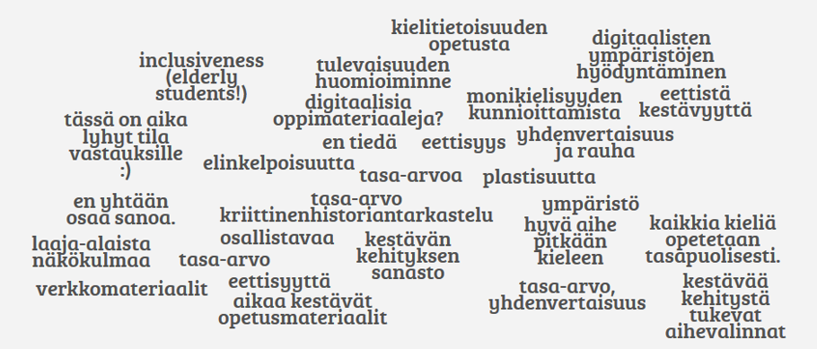
Kuvio 1. Sanapilvi muodostettu Turun yliopiston KKL:n järjestämässä Kielten ilta -tilaisuudessa 15.4.2021 osoitteessa www.answergarden.ch.
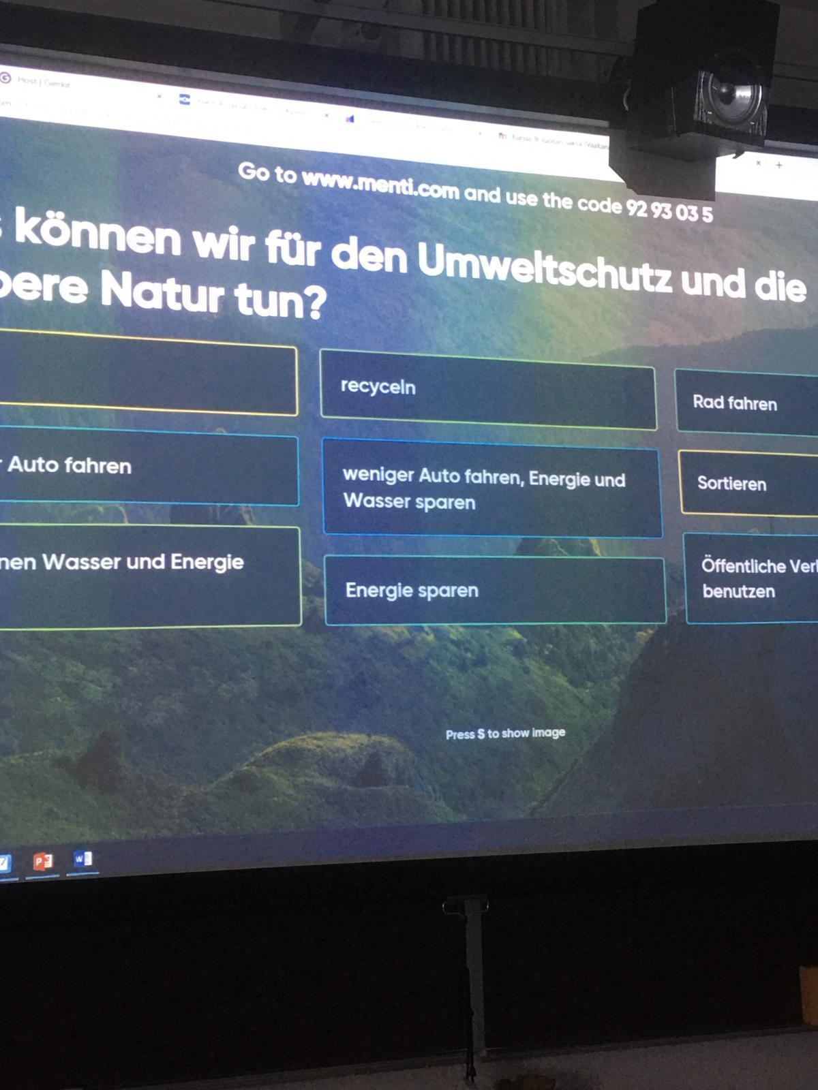

EKKO-tutkija Veijo Vaakanaisen kestävän kehityksen opetusmateriaaleja.


Kuvituskuva vaihtoehto 1

Kuvituskuva vaihtoehto 2

Kirjallisuutta
Alisaari, J., Heikkola, L. M., Commins, N. & Acquah, E. (2019). Monolingual practices confronting multilingual realities. Finnish teachers’ perceptions of linguistic diversity. Teaching and Teacher Education, 80, 48–58.
Inha, K., Laiho, S., & Mattila, P. (2020). Kieli luo osallisuutta ja oikeuksia omaan oppimiseen ja oppijuuteen. Kieli, koulutus ja yhteiskunta, 11 (6).
Maijala, M., Heikkola, L. M., Laine, P., Mutta, M., Mäntylä, K., Rose, J. & Vaakanainen, V. (2021). Eettisyys ja kestävä kehitys kielten opetuksen ja kielten opettajien koulutuksen tulevaisuuden haasteena. Kieli, koulutus ja yhteiskunta, 12 (2). Saatavilla: https://www.kieliverkosto.fi/fi/journals/kieli-koulutus-ja-yhteiskunta-maaliskuu-2021/eettisyys-ja-kestava-kehitys-kielten-opetuksen-ja-kielten-opettajien-koulutuksen-tulevaisuuden-haasteena.
OKKA-säätiö (2021). Kestävän kehityksen teemat. Saatavilla: https://koulujaymparisto.fi/tukea-kestavan-kehityksen-tyohon/kestavan-kehityksen-teemat/ (8.4.2021)
Sund, P. & Gericke, N. (2020). Teaching contributions from secondary school subject areas to education for sustainable development–a comparative study of science, social science and language teachers. Environmental Education Research, 26 (6), 772–794.
Tuure, H., Tenojoki, A.-M., Pekkarinen, E. & Myllyniemi, S. (2018). Johdanto. Teoksessa Elina Pekkarinen & Sami Myllyniemi (toim.), Opin polut ja pientareet. Nuorisobarometri 2017. Valtion nuorisoneuvosto, Nuorisotutkimusseura, Nuorisotutkimusverkosto, Opetus- ja kulttuuriministeriö, 5–7.
Uitto, A., & Saloranta, S. (2017). Subject teachers as educators for sustainability: A survey study. Education Sciences, 7 (1).
Unesco (2017). Education for Sustainable Development Goals: learning objectives. Paris: Unesco. https://unesdoc.unesco.org/ark:/48223/pf0000247444 (6.4.2021).
Vaarala, H., Riuttanen, S., Kyckling, E. & Karppinen. S. (2021). Kielivaranto. Nyt! Monikielisyys vahvuudeksi -selvityksen (2017) seuranta. Soveltavan kielentutkimuksen keskus. Jyväskylän yliopisto.

